**Практическая работа № 2**

**Исследование способов ускорения загрузки сайтов.**

**Реализация ускорения загрузки сайта.**

**Цель:** изучение способов ускорения загрузки сайтов.

***Общие сведения***

При создании современного веб-приложения или сайта важно измерять, оптимизировать и отслеживать показатели метрики.

Стандартные показатели метрики могут облегчить веб-разработку, которые в свою очередь фокусируются на скорости загрузки страницы, а также на том, насколько они реагируют на действия пользователя. Каким образом можно определить фактическую производительность сайта:

* LCP: сообщает время рендеринга самого большого изображения, текстового блока или видео, видимого в области просмотра, относительно времени, когда пользователь впервые перешел на страницу.
* INP: показатель оценивает общую отзывчивость страницы на взаимодействия с пользователем путем наблюдения за задержкой всех действий с помощью щелчков, касаний и клавиатуры, которые происходят на протяжении всего периода посещения пользователем страницы. Окончательное значение INP представляет собой самое продолжительное наблюдаемое взаимодействие без учета выбросов.
* CLS: показатель наибольшего количества изменений макета для каждого неожиданного изменения макета, которое происходит в течение всего жизненного цикла страницы.
* FCP: измеряет время с момента первого перехода пользователя на страницу до момента отображения какой-либо части содержимого страницы на экране.
* TTFB: это основной показатель для измерения времени установки соединения и скорости реагирования веб-сервера как в лаборатории, так и в полевых условиях.

***Анализ времени загрузки сайта мобильной версии***

При использовании мобильного устройства было выявлены следующие показатели:

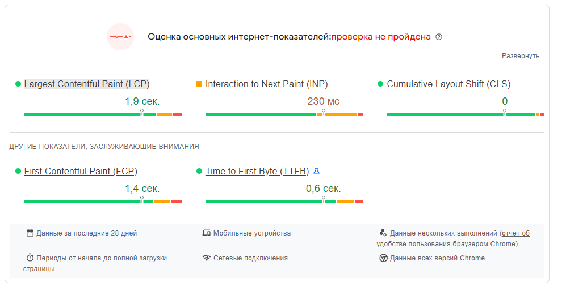

Главной проблемой является INP или отзывчивость страницы на взаимодействия с пользователем путем наблюдения за задержкой всех действий с помощью щелчков.

Чаще всего задержка заметна на интерактивных объектах (выпадающее меню, слайдеры, кнопки).

Общая диагностика показана ниже.

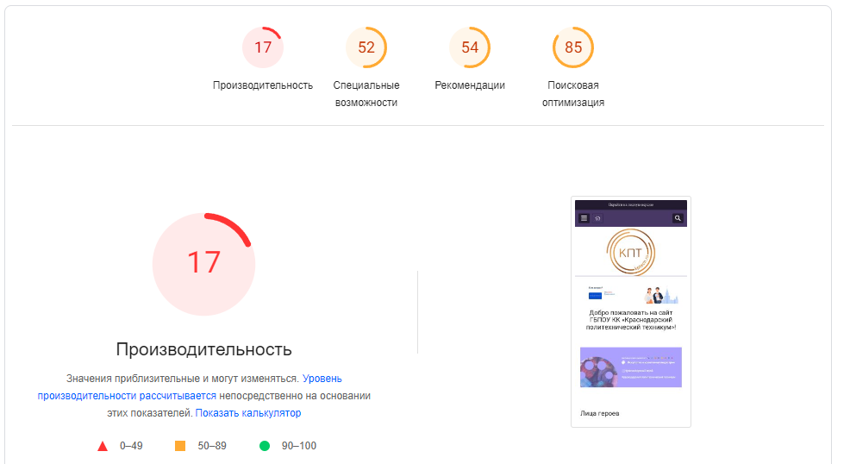

Далее идет отрисовка всего контента. Здесь наблюдается больше количество проблем сайта. Индикаторы показывают медленную скорость загрузки контента на странице, к этому относятся любые изображения, блоки текста, остальные медиа.

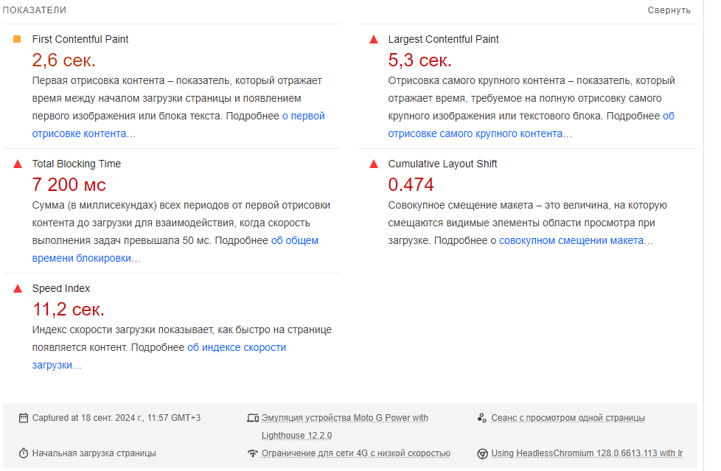

Данная статистика показывает важность скорости загрузки контента. Ведь это именно то что видит пользователь, зашедший на страницу впервые.

Следующая диагностика может показывать существующие проблемы сайта и помогать находить решение для борьбы с ними. Например, она указывает на большой размер каскадных стилей страницы или на неиспользованный JavaScript код.

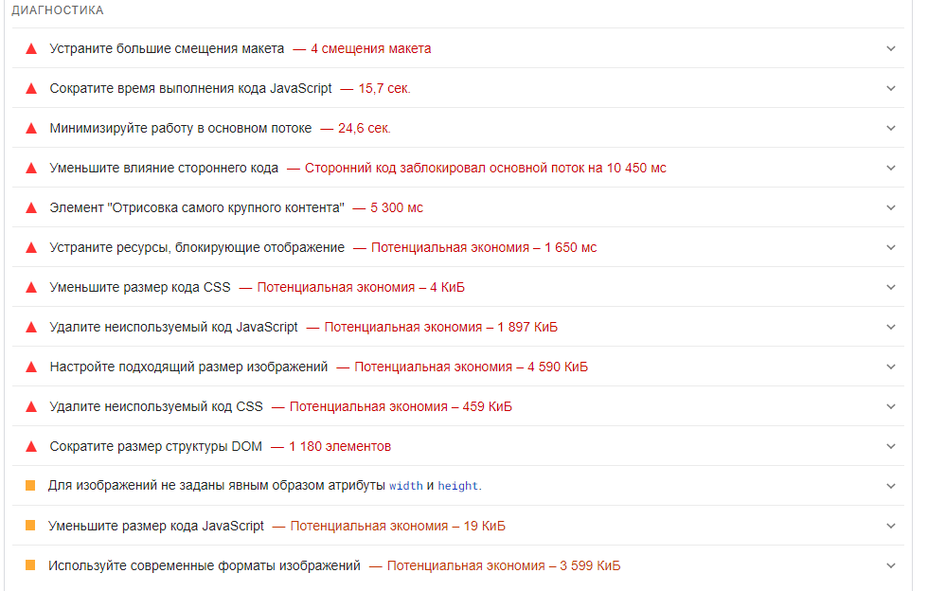

При этом у сайта получилось пройти успешные аудиты. Диагностика снизу показывает все плюсы работы страницы.



Из полученной диагностики можно сделать вывод, что сайт содержит в себе положительные стороны, которые, влияют на общую загрузку страниц.

***Способы улучшения загрузки сайта***

Диагностика сайта показала общие положения, которые ясно дают понять с какими проблемами требуется столкнуться при последующей оптимизации страниц. Далее будут выявлены наиболее важные из проблем:

1. Сократить время выполнения JavaScript кода
2. Уменьшить влияние стороннего кода
3. Устранить ресурсы, блокирующие отображении
4. Использовать современные форматы изображений
5. Настроить подходящий размер изображений
6. Уменьшить размер или утилизировать ненужный CSS код
7. Уменьшить размер или утилизировать ненужный JavaScript код

Кроме уже существующих проблем, требуется не забывать о тех проблемах, которые могут появиться в будущем:

1. Не отправляйте устаревший код JavaScript в современные браузеры
2. Предотвратите чрезмерную нагрузку на сеть
3. Избегайте длительных задач в основном
4. Устраните большие смещения макета
5. Время до получения первого байта от сервера допустимое
6. Старайтесь не допускать создания цепочек критических запросов

Данный подход обеспечит стабильное и эффективное решение проблем с загрузкой сайта.